**Nama : Febby Novanti Azhara**

**NIM : 1182002002**

**Mata Kuliah : Pemrograman Mobile**

**Tugas Pertemuan 10**

**Membuat Buttom Tab Riview**

**Koding :**

// Bottom TabBar

import 'package:flutter/material.dart';

void main() => runApp(MyApp());

class MyApp extends StatelessWidget {

  @override

  Widget build(BuildContext context) {

    return MaterialApp(

      title: 'Toko Serba Ada',

      theme: ThemeData(

        primarySwatch: Colors.orange,

      ),

      home: MyHomePage(title: 'Flutter Demo Home Page'),

    );

  }

}

class MyHomePage extends StatefulWidget {

  MyHomePage({Key key, this.title}) : super(key: key);

  final String title;

  @override

  _MyHomePageState createState() => _MyHomePageState();

}

class _MyHomePageState extends State<MyHomePage> {

  int _counter = 0;

  int _selectedIndex = 1;

  void _incrementCounter() {

    setState(() {

      _counter++;

    });

  }

  void _setTime() {

    print('Set Time');

  }

  void _addTime() {

    print('ADD TIME');

  }

  void itemTapped(int index) {

    setState(() {

      _selectedIndex = index;

    });

  }

  @override

  Widget build(BuildContext context) {

    return Scaffold(

      appBar: AppBar(

        title: Text('Serba Ada'),

        actions: <Widget>[

          IconButton(

              icon: Icon(Icons.adb),

              tooltip: 'Pilihan',

              onPressed: _setTime),

          IconButton(

              icon: Icon(Icons.donut_large),

              tooltip: 'Keranjang',

              onPressed: _addTime),

        ],

      ),

      body: Center(

          child: Container(

        child: GestureDetector(

          onPanDown: (DragDownDetails details) {

            print('Pan Down');

            print(details);

          },

          child: new Image(

            image:  NetworkImage(

                "https://1.bp.blogspot.com/-PcrpYSNCMdM/XedxxbXPebI/AAAAAAAAKc0/kiSxg0ep0QYZuEAwI1sSkCjVmMXo3RD9gCNcBGAsYHQ/s640/2017-09-17.jpg"),

          ),

        ),

      )),

      bottomNavigationBar: BottomNavigationBar(

        items: <BottomNavigationBarItem>[

          BottomNavigationBarItem(icon: Icon(Icons.home), title: Text('Beranda')),

          BottomNavigationBarItem(

              icon: Icon(Icons.message), title: Text('Pesan')),

          BottomNavigationBarItem(

              icon: Icon(Icons.account_box), title: Text('Profil')),

        ],

        currentIndex: _selectedIndex,

        onTap: itemTapped,

        fixedColor: Colors.orange,

      ),

      floatingActionButton: FloatingActionButton(

        onPressed: _incrementCounter,

        tooltip: 'Tambahkan',

        child: Icon(Icons.add_box),

      ),

    );

  }

}

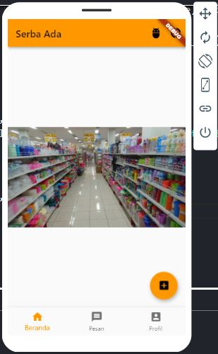**Output :**

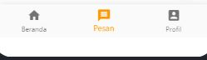

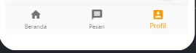

**Penjelasan :**

Pertama kali kita harus mendeklarasikan array untuk TabBar dengan kode dibawah ini

int _counter = 0;

  int _selectedIndex = 1;

Kemudian untuk membuat BottomBar berdasarkan index yang telah dideklarasikan sebelumnya seperti kode dibawah

bottomNavigationBar: BottomNavigationBar(

        items: <BottomNavigationBarItem>[

          BottomNavigationBarItem(icon: Icon(Icons.home), title: Text('Beranda')),

          BottomNavigationBarItem(

              icon: Icon(Icons.message), title: Text('Pesan')),

          BottomNavigationBarItem(

              icon: Icon(Icons.account_box), title: Text('Profil')),

        ],

        currentIndex: _selectedIndex,

        onTap: itemTapped,

        fixedColor: Colors.orange,

      ),

Untuk memberikan variasi, disini dapat menambahkan gambar dengan kode seperti dibawah ini

          child: new Image(

            image:  NetworkImage(

                "https://1.bp.blogspot.com/-PcrpYSNCMdM/XedxxbXPebI/AAAAAAAAKc0/kiSxg0ep0QYZuEAwI1sSkCjVmMXo3RD9gCNcBGAsYHQ/s640/2017-09-17.jpg"),

          ),